ПРЕС-РЕЛІЗ

Тематичний семінар та партнерська зустріч в м. Ужгород.
“BioSecurity”- спільні дії в надзвичайних ситуаціях у разі виявлення небезпечних та поширених інфекцій в Карпатському регіоні.

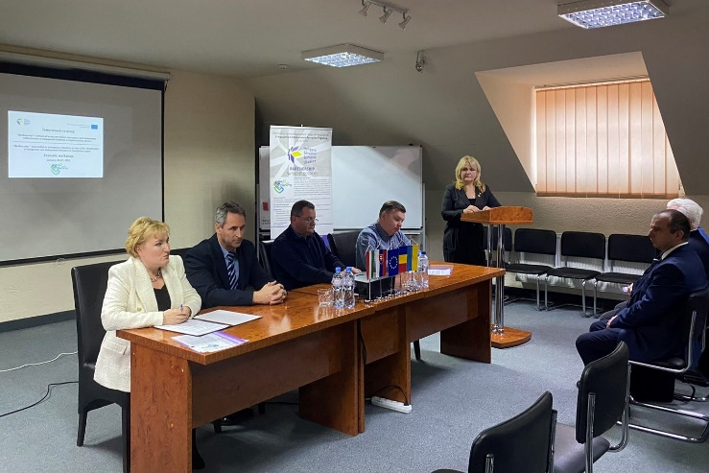
26-27 січня 2023 року, у готельно-ресторанному комплексі «Унгварський», м. Ужгород, відбувся тематичний семінар проекту «BioSecurity» - спільні дії в надзвичайних ситуаціях у разі виявлення небезпечних та поширених інфекцій в Карпатському регіоні», що виконується за фінансової підтримки Програми ENI СВС Угорщина-Словаччина-Румунія-Україна 2014-2020.

Інформація про проект: Проект «BioSecurity»- спільні дії в надзвичайних ситуаціях у разі виявлення небезпечних та поширених інфекцій в Карпатському регіоні», реалізовується з 1 липня 2021 року за співфінансування Програми ENI СВС Угорщина-Словаччина-Румунія-Україна 2014-2020. Головний виконавець проекту: Закарпатська регіональна державна лабораторія Держпродспоживслужби (Україна), партнери проекту: Департамент безпечності харчових продуктів та ветеринарної медицини Марамуреш (Румунія), Регіональна агенція інновацій RIA (Словаччина), Центр європейських ініціатив (Україна) та Асоціація регіонального розвитку «КІУТ» (Угорщина).

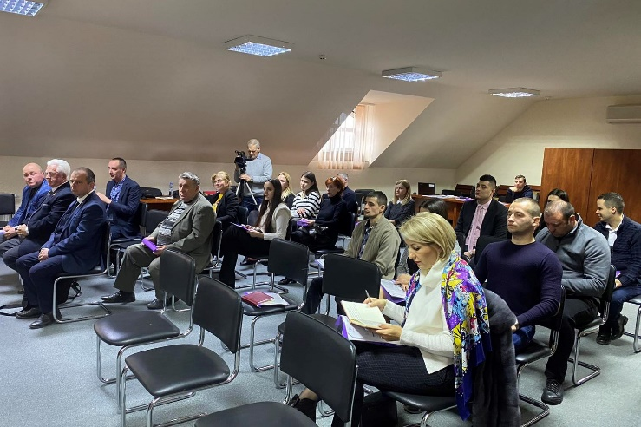
Загальною метою проекту є формування інституційної та інформаційної бази та запровадження спільних дій під час надзвичайних ситуацій для виявлення та попередження поширених небезпечних інфекцій в Карпатському регіоні шляхом встановлення тісної співпраці між професійними установами в галузі біологічної епідеміологічної ситуації в прикордонних регіонах Угорщини, Словаччини, Румунії та України.

Організатором тематичного семінару виступила ГО «Центр європейських ініціатив» із Ужгорода. В роботі заходу взяли участь представники Генерального консульства Угорщини в місті Ужгороді, керівники департаментів безпечності харчових продуктів і ветеринарної медицини із Румунії, Словаччини, Угорщини і України, міжнародні експерти проекту, а також представники партнерських організацій, виконавців проекту: Закарпатська регіональна державна лабораторія Держпродспоживслужби, Департамент безпечності харчових продуктів та ветеринарної медицини Марамуреш (Румунія), Регіональна агенція інновацій «RIA» (Словаччина) та Асоціація регіонального розвитку «КІУТ» (Угорщина).

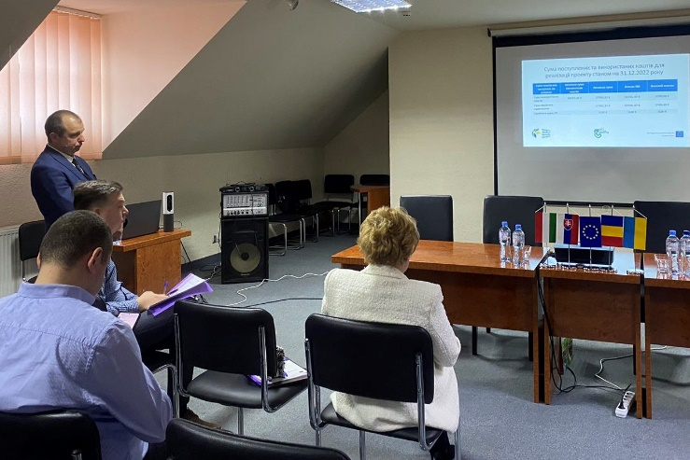
З вітальним словом виступили Вячеслав Садварі, директор Закарпатської регіональної державної лабораторії Держпродспоживслужби, Україна, Александра Чізмадіа, консул, аташе з зовнішньоекономічних питань Генерального консульства Угорщини в місті Ужгород, Наталія Носа-Пилипенко, Голова правління ГО «Центр європейських ініціатив», Україна, Ондраш Ракоці, директор Асоціації регіонального розвитку «КІУТ», Угорщина та Поп Васіле Віорель, Менеджер проекту, Департамент безпечності харчових продуктів та ветеринарної медицини Марамуреш, Румунія. Було наголошено на актуальності та нагальності реалізації завдань проекту у зв’язку з напруженою епідеміологічною ситуацією у прикордонних з Україною західних регіонах.

Керівники партнерських організацій презентували проміжкові результати реалізації проекту за період з 01.07.2021 року. Були озвучені виконані індикатори успішності проведених заходів та перелік придбаного обладнання для виконання завдань проекту.

Наступним блоком тематичного семінару була сесія: Експертний підхід до питань біологічної безпеки в прикордонних регіонах, розробка Плану Заходів та робота з пілотними громадами. Модератором сесії була Наталія Носа-Пилипенко, співмодератором – Наталія Король, експерт з України.

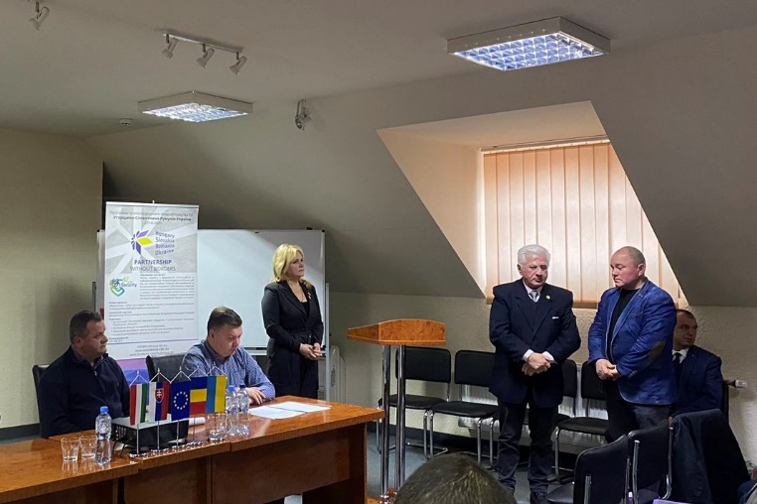
З доповідями виступили доктор Томаш Пейтер, Голова департаменту державного управління регіону Саболч-Сатмар-Берег, Департамент безпечності харчових продуктів та ветеринарної медицини, Угорщина, та доктор Шандор Кечкеметі, директор лабораторії патології та бактеріології Управління ветеринарної діагностики (NÉBIH), Дебрецен, Угорщина. Вони розповіли, про принципи роботи над аналізами та дослідженнями африканської чуми свиней. Крім того, було проаналізовано актуальну ситуацію та статистику заражень диких тварин регіону.

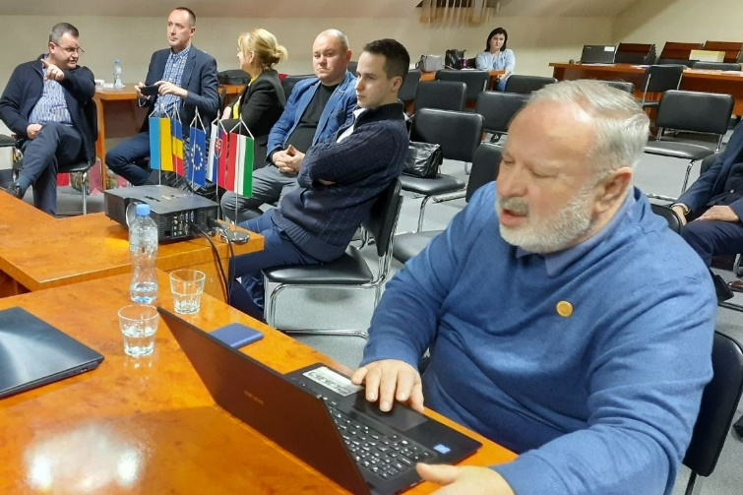
Владімір Глебо, Менеджер проекту, Регіональна агенція інновацій «RIA», Словаччина, поділився тонкощами забору біологічного матеріалу для аналізів мисливцями під час полювання на вепрів, а також алгоритмом подальших дій і співпраці з ветеринарами та лабораторіями.

Після завершення теоретичної сесії відбувся візит до Закарпатської регіональної державної лабораторії Держпродспоживслужби, де партнери змогли побачити роботу обладнання, закупленого в рамках проекту.

Дводенний захід завершився партнерською зустріччю, на якій було окреслено план дій на наступний період, обговорено та проаналізовано складнощі, з якими стикаються партнери у процесі реалізації проекту та шляхи їх подолання.

Прес-центр Центру європейських ініціатив.

